**Ch0. 조개수집 + 몬스터 사냥 (__플레이 시간 5분)**

1. 모드 설명

- 조개를 수집하고 가공하여 진주를 생성한다. 생성된 진주를 활용하여 몬스터를 사냥하고 제한시간안에 더 많은 점수를 획득하는 게임이다.

**Ch1. 마커**

1. 마커 흐름 및 규칙

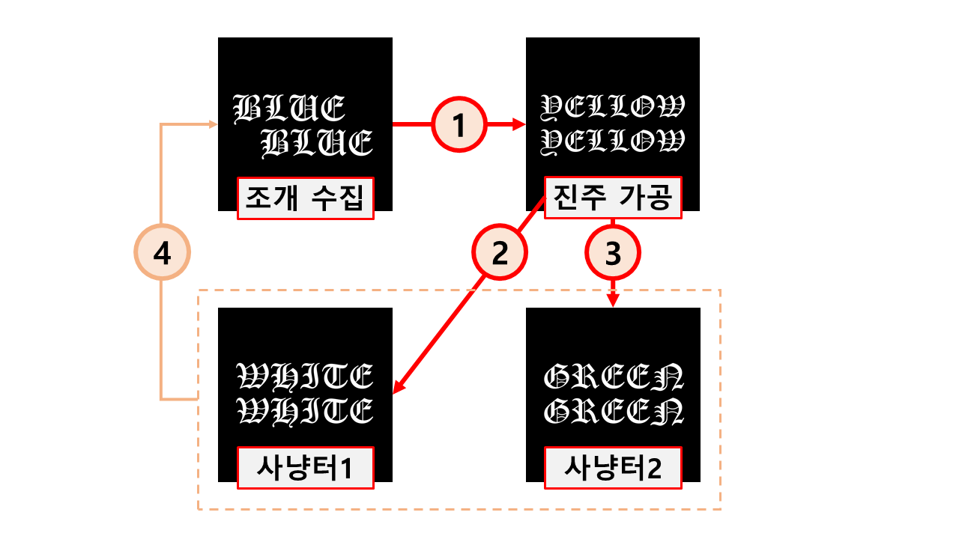

1. 조개 수집 -> 진주 가공

: BLUE 마커에서 조개를 수집하여 YELLOW 마커로 가져가면 조개를 진주로 가공해준다.

2. 진주 가공 -> 사냥터 1

: 사냥터 1에서는 몬스터1을 사냥할 수 있다. 가공된 진주를 총알로 사용한다.

3. 진주 가공 -> 사냥터 2

: 사냥터 2에서는 몬스터2를 사냥할 수 있다. 가공된 진주를 총알로 사용한다.

4. 사냥터1,2 -> 조개 수집

: 만약 전투 중 진주(총알)을 모두 사용하였다면 다시 BLUE마커로 돌아가 조개를 수집할 수 있다. 그 이후엔 2-3-4 행동을 반복할 수 있다.

* 총알이 충분하다면 사냥터 1과 사냥터 2를 오가며 사냥할 수 있다.

**Ch2. 본문**

1. 조개 수집 (BLUE 마커)

1-1. 조개 이미지

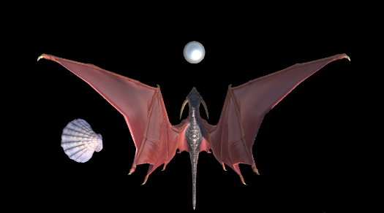

: 드론 프로젝트 당시 썼던 조개 Asset으로 사용한다.

1-2. 조개 획득 방법

- 플레이어가 가까이 다가가면 자석효과로 끌어당기며 조개를 획득한다.

1-3. 조개 카운트

- 조개 1개를 하나로 카운트한다.

- 화면에 표시된 UI를 통해 카운트 된 조개를 확인할 수 있다.

1-4. 조개 배치

- 한 공간에 배치될 수 있는 조개의 개수는 **최대 20개**로 한정한다.

~~- 이 부분 다시 생각해보기 30초에 최대 몇 개의 진주가 모여야 게임 흐름상 괜찮은지..~~

1-5. 조개 획득 이후 애니메이션

- 조개를 획득할 때 자석효과로 AR카메라 쪽으로 빨려온 후, 조개는 사라진다.

- 조개 이미지가 생성되고, 화면에 배치된 조개 카운트 UI쪽으로 날아간다.

- 조개 카운트 UI에 도착하면 카운트 숫자가 증가한다.

~~1-6. 특별한 조개~~

1-7. 필요한 사운드

- 일반 조개 획득 시 효과음

~~1-8. 조개 획득 시간~~

2. ~~진주생성~~ -> 진주 가공(변경, YELLOW 마커)

2-1. 진주의 의미

: ~~조개 속에 숨어있는 진주를 모아 몬스터를 사냥할 수 있는 총알로 사용한다.~~

- 진주를 총알로 사용하여 몬스터를 사냥할 수 있도록 한다.

2-2. 진주 이미지

- 유니티에서 기본으로 제공하는 Sphere 오브젝트를 사용한다.

- 하이라이트 효과를 통해 반짝이는 진주의 이미지를 최대한 살리도록 한다.

~~2-3. 진주 획득 방법~~

2-3. 진주 가공 방법

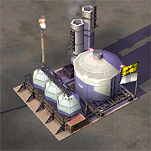(예시)

- 가공 건물의 굴뚝에 모아온 조개를 넣으면 가공과정을 거쳐 진주가 만들어진다.

- 1개의 진주를 만들기 위해 필요한 조개는 총 **5개**이다.

- 현재 플레이어가 가지고 있는 조개의 개수에서 5의 배수만큼 차감하여 그에 맞는 진주를 생성한다.

- 예) 플레이어가 조개를 총 47개 가지고 있다면, 조개 45개를 소모하여 진주 9개를 생성한다.

2-4. 진주 획득 이후

- 생성된 진주는 곧 화면에서 사라진다.

- 진주 2D이미지가 생성되고, 화면에 배치된 진주 카운트 UI쪽으로 날아간다.

- 진주 카운트 UI에 도착하면 카운트 숫자가 증가한다.

3. 사냥터 1 (WHITE 마커)

3-1. 몬스터1 이미지

|  |  |
| --- | --- |
| 이름 | 몬스터1 |
| 이미지 | EMB000016e84367 |

3-2. 몬스터1 애니메이션

- 몬스터 1은 WHITE마커 안에서 자유롭게 이동한다.

3-3. 특징

- 몬스터는 플레이어를 공격하지 않는다.

- 몬스터가 사망할 경우 오브젝트가 사라진다.

3-4. 몬스터 체력

- 몬스터 1은 진주를 2번 맞았을 경우 사망한다.

3-5. 몬스터 생성 속도

- 몬스터 1의 생성 속도는 **10초에 10마리**이다.

3-6. WHITE 마커 박스 범위

- ~~게임 개발하면서 크기 고민해보기..~~

**4. 사냥터 2 (GREEN 마커)**

4-1. 몬스터 이미지

|  |  |
| --- | --- |
| 이름 | 몬스터2 |
| 이미지 | EMB000016e84366 |

4-2. 몬스터2 애니메이션

- 몬스터 2은 GREEN마커 안에서 자유롭게 이동한다.

4-3. 특징

- 몬스터는 공격을 당했을 경우 플레이어에게 달려들어 공격한다.

- 몬스터가 사망할 경우 오브젝트가 사라진다.

4-4. 몬스터 체력

- 몬스터 2는 진주를 5번 맞았을 경우 사망한다.

4-5. 몬스터 생성 속도

- 몬스터 2의 생성 속도는 **10초에 5마리**이다.

4-6. WHITE 마커 박스 범위

- ~~게임 개발하면서 크기 고민해보기..~~

**5. 무기**

5-1. 무기 종류

|  |  |  |
| --- | --- | --- |
|  | 청소기 | 총 |
| 사용처 | BLUE마커, YELLOW마커 | WHITE마커, GREEN마커 |
| 용도 | 조개를 빨아들인다 | 총알(진주)를 발사한다. |

5-2. 특징

- ~~각 스테이지를 시작할 때 오른쪽 하단에 무기가 장착되어 있다.~~

- BLUE 마커, YELLOW 마커를 인식하였을 땐 청소기가 장착된다.

- WHITE 마커, GREEN 마커를 인식하였을 땐 총이 장착된다.

5-3. 사용 방법

- 청소기는 따로 버튼을 누를 필요 없이 조개에 가까이 다가가면 빨아들일 수 있다.

- 총은 컨트롤러의 Shot 버튼을 통해 사용 가능하다. 한 번 클릭 시 총알이 한번 발사된다.

5-4. 사운드

- 청소기를 사용(조개가 자석효과로 끌려오는 순간)할 때

- 총을 사용할 때(총알을 발사할 때)

**6. 게임 클리어 조건**

- 조개 수집부터 몬스터 사냥까지 총 주어진 시간은 5분이다.

- 주어진 시간이 끝났을 경우 게임은 종료된다.

**7. 랭킹**

- 게임 진행중에 획득한 점수를 합하여 랭킹을 정한다.

|  |  |
| --- | --- |
| 상황 | 점수 |
| 조개 획득 | 10 |
| 진주 가공 | 30 |
| 몬스터 1 처치 | 250 |
| 몬스터 2 처치 | 500 |